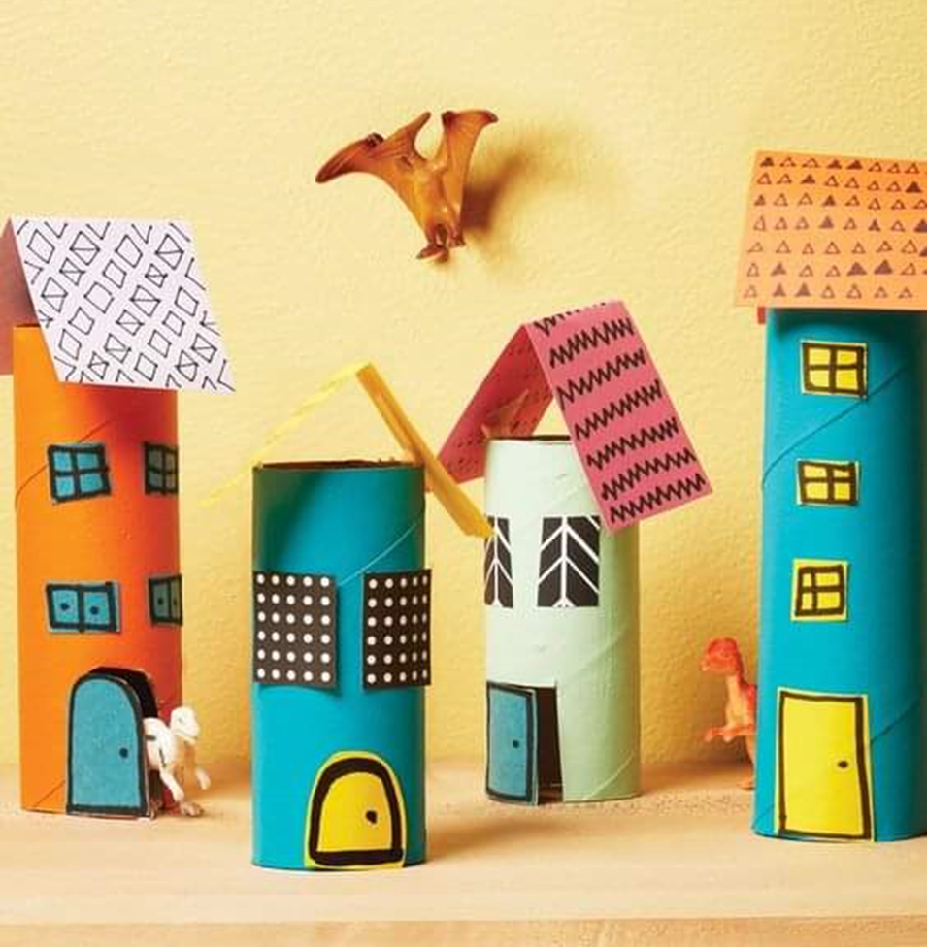
Domki z rolek
Praca plastyczno - techniczna

Materiały potrzebne do wykonania pracy:
- rolki po papierze toaletowym
- flamastry
- papier kolorowy
-klej, nożyczki
- farby

Krok 1
Malujemy rolki po papierze toaletowym farami (w dowolnym kolorze)
Krok 2
Kiedy nasze rolki schną, wycinamy z papieru kolorowego różne kształty (prostokąty, kwadraty), niektóre możemy zaokrąglić. Z wyciętych kształtów powstaną okna, drzwi i dach. Wszystkie ozdabiamy wedle własnego pomysłu.
Krok 3
Do wyschniętych rolek przyklejamy okna, drzwi i na końcu dach, pamiętajmy że prostokąt wycięty na dach musi być trochę większy i zginamy go na pół. Żeby wszystko wyglądało bardziej realistycznie drzwi możemy częściowo wyciąć tak aby się otwierały
Miłej zabawy

